8月呼和浩特知识产权舆情报告
第（6）期
2022-09-03
一、舆情概述
2022年08月01日00时至2022年08月31日23时，共监测到知识产权舆情信息4321篇，环比减少26.6%。共监测到知识产权敏感舆情信息108篇，环比减少56.28%。
在所有的知识产权舆情信息中，数字报刊类媒体共发文53篇、网络媒体类媒体共发文224篇、政府机构类媒体共发文87篇、网络视频类媒体共发文11篇、资讯类媒体共发文1094篇、论坛类媒体共发文60篇、博客类媒体共发文1篇、微博类媒体共发文115篇、微信类媒体共发文1622篇、客户端类媒体共发文1053篇、外媒类媒体共发文0篇、企业类媒体共发文1篇。
二、知识产权舆情分析
1.整体趋势分析
由下图可知，知识产权整体舆情信息在08月28日达到波谷，信息量为24篇；在08月31日达到波峰，信息量为512篇。
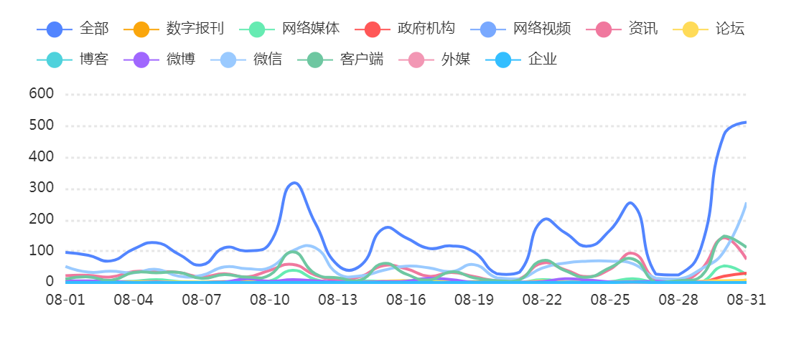
2.渠道分布
由下图可知，在知识产权整体舆情信息的媒体渠道分布中，微信1622篇，占比37.54%；资讯1094篇，占比25.32%；客户端1053篇，占比24.37%；网络媒体224篇，占比5.18%；微博115篇，占比2.66%；政府机构87篇，占比2.01%；论坛60篇，占比1.39%；数字报刊53篇，占比1.23%；网络视频11篇，占比0.26%；博客1篇，占比0.02%；企业1篇，占比0.02%；外媒0篇，占比0%。
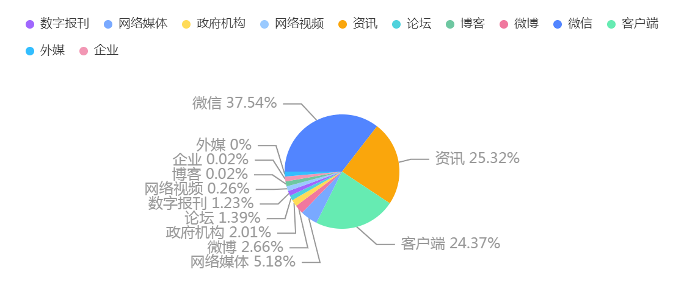
3.情感占比分析
由下图可知，在整体的知识产权舆情信息中，正面舆情信息有1599篇，占比37.01%；中性舆情信息有2614篇，占比60.49%；敏感舆情信息有108篇，占比2.5%。
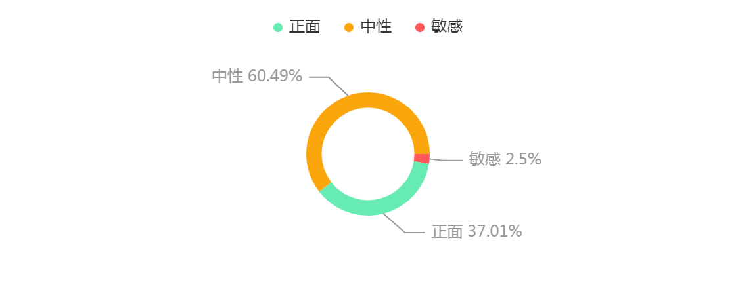
4.相关热词
由下图可知，在整体的知识产权舆情信息中，热门词主要集中在建设、试点、城市、示范、国家知识产权局等。
5.活跃媒体
由下图可知，整体的知识产权舆情信息主要来源于腾讯新闻共报道198篇，网易新闻共报道180篇，今日头条共报道164篇，搜狐共报道147篇，百家号共报道143篇等。
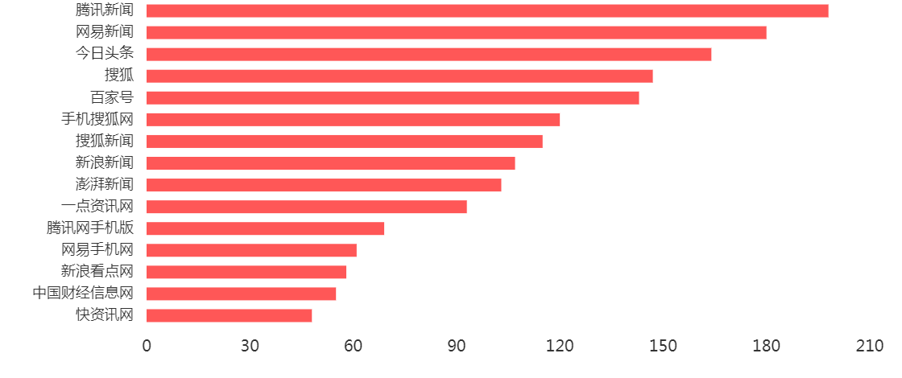
6.内容地域分析
由下图可知，整体的知识产权舆情信息主题地域，主要分布在内蒙古、北京、江苏、上海、浙江等地。
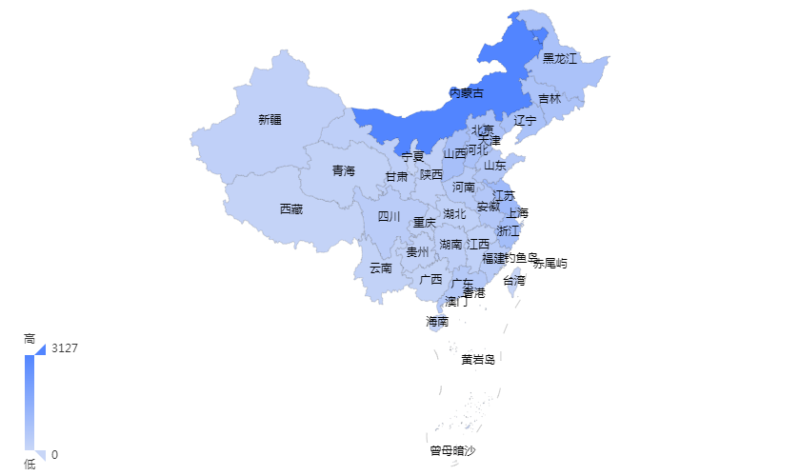
7.热门文章

序号 | 发布来源 | 标题 | 相似文章 | 发布时间
1 | 昌都市边坝县人民政府网 | 中共中央 国务院关于表彰全国“人民满意的公务员”和“人民满意的公务员集体”的决定 | 191 | 2022-08-31 23:59
2 | 搜狐 | 呼和浩特入选首批国家知识产权强市建设试点城市 | 95 | 2022-08-16 20:50
3 | 日喀则市康马县人民政府网 | 中共中央 国务院关表彰全国“人民满意的公务员”和“人民满意的公务员集体”的决定 | 54 | 2022-08-31 23:59
4 | 搜狐 | 【稳中求进@高质量发展】从“百草园”到“万种方舟”——保护种质资源要“存起来”，更要“动起来” | 51 | 2022-08-26 16:51
5 | 东方财富网股吧 | 汉鑫科技获6家券商调研：工业智能业务推动中节能、万华化学数字化转型实现降本增效 | 50 | 2022-08-24 10:36
6 | 北疆新闻网 | 鄂尔多斯市十项金融赋能行动方案出台 | 47 | 2022-08-12 16:45
7 | 新京报 | 中关村软件园多家企业“黑科技”将亮相服贸会 联想、达闼科技、中教启星等企业将展示云端机器人、VR移动课堂等技术 | 39 | 2022-08-05 00:51
8 | 内蒙古日报 | 内蒙古产权交易中心助力农村牧区要素流转取得阶段性成果 | 35 | 2022-08-31 03:11
9 | 澎湃新闻 | 协鑫集团董事长朱共山：三大因素将影响硅料价格未来走势|对话 | 35 | 2022-08-26 21:19
10 | 腾讯新闻 | 呼市成为首批国家知识产权强市建设试点 | 33 | 2022-08-18 10:42
8.最新文章

序号 | 发布来源 | 标题 | 相似文章 | 发布时间
1 | 郑州党建网 | 中共中央 国务院关于表彰全国... | 16 | 2022-08-31 23:59
2 | 昌都市边坝县人民政府网 | 中共中央 国务院关于表彰全国“人民满意的公务员”和“人民满意的公务员集体”的决定 | 191 | 2022-08-31 23:59
3 | 日喀则市康马县人民政府网 | 中共中央 国务院关表彰全国“人民满意的公务员”和“人民满意的公务员集体”的决定 | 54 | 2022-08-31 23:59
4 | 东方财富网 | 市场拓展，重大项目实施，等待成效凸显[公司]市场拓展、重大项目实施等成效凸显康拓 | 3 | 2022-08-31 22:40
5 | 东方财富网股吧 | [公司]市场拓展、重大项目实施等成效凸显康拓红外22H1业绩平稳增长全景网08-3113:4 | 3 | 2022-08-31 22:36
6 | 搜狐新闻 | 【关爱未成年人】成长守护者，护苗在行动 | 1 | 2022-08-31 21:21
7 | 搜狐 | 金昌一人荣获全国“人民满意的公务员”称号 | 30 | 2022-08-31 19:04
8 | 今日头条 | 2022年全国“质量月”来了！ | 1 | 2022-08-31 18:32
9 | 今日头条 | 中国337个地级市A股证券化总排行 | 1 | 2022-08-31 18:26
10 | 内蒙古长安网 | 丁绣峰赴和林格尔新区调研 | 3 | 2022-08-31 17:42
三、结论及建议
本月，呼和浩特入选首批国家知识产权强市建设试点城市，成为八月知识产权舆情信息中的不二热点信息。

